Лекция 3
Тема лекции Типология организационной культуры. Ч. 2

- Конформистские и конфронтационные культуры.
- Субъективистские и объективистские культуры.
- Индивидуалистские и коллективистские культуры.

Конформистские и конфронтационные культуры

Конформистские культуры - это очень слабые культуры, это культуры зависимости и приспособленчества. Они обладают способностью подстраиваться под другую, более сильную культуру, используя в качестве основы собственного существования ее смыслы, ценности, нормы поведения и ориентиры деятельности. В качестве такой более сильной культуры может выступать как мегакультура, так и какая-либо другая одноуровневая культура. Конформистские культуры отличаются пассивной динамичностью, открытостью на входе и высокой экстравертностью.
Конформизм, как правило, связан с кризисом в культуре и в самой организации. Одна из наиболее характерных причин развития такого кризиса - возникновение разрыва между статической, закрытой, интравертной, гипер-сильной культурой и начинающей активно изменяться реальностью. Культура катастрофически быстро теряет способность обеспечивать реализацию миссии и целей организации. Инстинкт самосохранения ориентирует организацию на максимальную открытость и широкое использование исходных основ более сильных и жизнеспособных культур.
Конформистские культуры имеют разные перспективы развития:
- зависание на одном и том же уровне конформизма (характерно для субкультур организации с жестко централизованным управлением);
- формирование новой жизнеспособной культуры на основе собственного культурного "наследия", переосмысленного, адаптированного к условиям организации других культур;
- утрата собственной самостоятельной культуры: либо полное растворение в мегакультуре. либо включение в культурное пространство превалирующей одноуровневой культуры.
Если конформистская культура готова к уступкам и сдаче собственных позиций, то конфронтационная способна к противоборству, к защите своих ценностей, к борьбе за утверждение своего превосходства. Конфронтационная культура не всегда находится в состоянии конфронтации. Для этого ей необходим контрагент, другая несовместимая с ней культура. Поэтому можно говорить не только о явной конфронтационности, проявляющейся в реальных действиях, но и о скрытой потенциальной способности культуры.
Выделяется активная и пассивная конфронтационность. Последняя способна проявляться только в условиях возникновения угрозы данной культуре непосредственно на ее собственном культурном пространстве, например в результате вторжения чуждой культуры. За пределами своего культурного пространства культуры такого типа в конфронтацию не вступают. Пассивная конфронтационность может проявляться по отношению к мегакультуре, например, когда субкультура подразделения организации сопротивляется растворению в культуре организации в целом, а также по отношению к другой одноуровневой культуре, типа культуры вторжения.
Пассивно конфронтационная культура может быть как экстравертной, так и интравертной. Активно конфронтационная культура по определению экстравертна. Она стремится утвердить себя в мегакультуре, вторгается в сферу других культур, пытаясь вытеснить их из занимаемого ими культурного пространства. В сфере организационной культуры вторжение осуществляется обычно под девизом: "Мы знаем, как вам лучше реализовать свои цели". При этом не исключено, что через систему связи «средства — цель» могут быть изменены и цели организации.
Активно конфронтационная культура является сильной, динамической и активно открытой. Контрагентом ее может быть как пассивно конфронтационная, так и активно конфронтационная культура. В последнем случае можно говорить о взаимопроникновении конфронтационных культур: каждая из них одновременно ведет вторжение в чужое культурное пространство и защищает свое собственное. Такое может происходить в условиях тесного контакта соответствующих организаций, например смежных подразделений предприятия.
Противоборство активно конфронтационных культур возможно и на "нейтральном поле" при одновременном вторжении их в какую-либо слабую культуру конформистского типа. При этом организация, оказавшаяся ареной столкновения, не сможет сформировать сильную, целостную, внутренне непротиворечивую культуру до тех пор, пока конфронтация не будет преодолена.
В реальности организационные культуры могут сочетать в себе конфронтационность по отношению к основам культуры: смыслам и ценностям, с определенной степенью конформизма относительно ориентиров деятельности, конкретных методов и средств. Такое сочетание характерно для культур, находящихся в процессе развития, обусловленного существенными изменениями контактной среды.

Субъективистские и объективистские культуры

Субъективистская культура - это не столько культура организации в целом, сколько культура тех лиц, которые активно реализуют миссию организации. Она определяется преимущественно личностными качествами людей, носителей культуры, их предыдущим воспитанием и опытом, собственной сформированной в течение жизни культурной позицией. Поэтому изменения в составе лиц, определяющих субъективистскую культуру организации, сказываются на смысловой, ценностной и нормативной ориентации культуры, выборе тех средств, форм и методов, которые используются в организации для реализации ее миссии и целей.
Можно выделить следующие виды субъективистской культуры.
Культура абсолютного лидерства. Такая культура, если исключить периоды упадка и кризиса, сильная или гиперсильная и довольно часто интравертная. Ее нормативно-ценностная ориентация - послушание. Уже на смысловом уровне в этой культуре зафиксировано: "Организацию деятельности по реализации миссии осуществляет лидер. Организационная культура проявляется и формируется через его действия и представления".
Лидер - носитель той культуры, в соответствии с которой в организации осуществляется реальная деятельность. Следовательно, состояние организационной культуры, ее тип и формы предопределяются его собственной внутренней культурой и способностью правильно осуществлять в организации культурный процесс. В связи с этим можно говорить о культуре компетентного лидерства и культуре некомпетентного лидерства. Однако даже культура компетентного лидерства не позволяет обеспечивать устойчивую прогрессивность и рациональность культуры организации. На смену компетентному лидеру может прийти некомпетентный, и это с неизбежностью отразится на всей системе организационной культуры. Например, могут быть нарушены нормативно-ценностная ориентация членов организации, система распределения между ними основных функций и т.д.
Несубординированная культура. Обычно это очень слабая культура. Для нее характерно отсутствие четкой схемы установления статуса членов организации и распределения ролей. Каждый член организации в своих действиях опирается преимущественно на свою внутреннюю культуру, а не на культурное достояние своей организации. Такой тип культуры характерен для новых организаций, культура которых еще находится в стадии формирования.
Объективистская культура мало зависит от личностных качеств и культурных позиций отдельных членов организации. Она содержит единые, разделяемые членами организации ценности и нормы поведения, ясные ориентиры деятельности, возможные варианты реагирования на самые разнообразные изменения окружающей действительности. Распределение ролей в такой организации устойчиво и четко зафиксировано в нормах поведения. Случайные, не обусловленные общими культурными установками действия членов организации - минимальны. Напротив, высока степень детерминированности деятельности организации и протекания культурного процесса.
Последовательно объективистская культура организации в значительной степени предопределяет те действия, которые осуществляют отдельные ее члены. Однако в этом заключается не только сила культуры объективистского типа, но и возможность ее ослабления. Она имеет четкие алгоритмы действий в какой-либо знакомой ситуации, но не способна к эффективному обеспечению деятельности организации в непредвиденной ситуации. Действительно, если ситуация становится качественно иной, необходимы и качественно иные подходы к реализации миссии организации. Но выработка новых ориентиров затруднена: новое - результат активной творческой и даже эвристической деятельности субъектов, отдельных членов организации, влияние же субъекта в последовательно объективистской культуре минимизировано.
Для эффективного функционирования в изменившихся условиях организация может перейти от объективистского типа культуры к субъективистскому, предоставив решение проблем сильному и компетентному лидеру. Однако такой переход всегда связан с риском получения в будущем некомпетентного лидерства. Поэтому организации, стремящиеся минимизировать риск, ориентируются преимущественно не на субъективистскую, а на умеренно объективистскую культуру, не создающую жестких ограничений в культурном творчестве субъекта.

Индивидуалистские и коллективистские культуры

Индивидуалистскими являются культуры таких организации, члены которых действуют, исходя из собственных интересов, реализуя непосредственно свои собственные цели и основываясь на своих собственных личных ценностях. Иными словами, во главу угла такой культуры поставлен индивид. При этом индивидуалистская культура может быть вполне целенаправленной. Для этого необходимо. чтобы организационные формы, методы и средства устанавливали четкую связь между индивидуальными целями и целями организации. Наиболее типичным примером является сама система рыночного хозяйства. Достаточно ярко такой тип культуры представлен в деятельности американских фирм.
Для коллективистской культуры характерно, что каждый член организации действует, исходя из коллективных интересов, реализуя непосредственно коллективные цели и основываясь на коллективных ценностях. Здесь центральной фигурой является сам коллектив, сообщество членов организации. В явном виде коллективистский тип организационной культуры представлен в деятельности японских предприятий. Следует иметь в виду, что коллективизм усиливает некоторые черты организационной культуры. Так, самыми закрытыми, самыми сильными, самыми конфронтационными являются культуры с высокой степенью коллективизма.

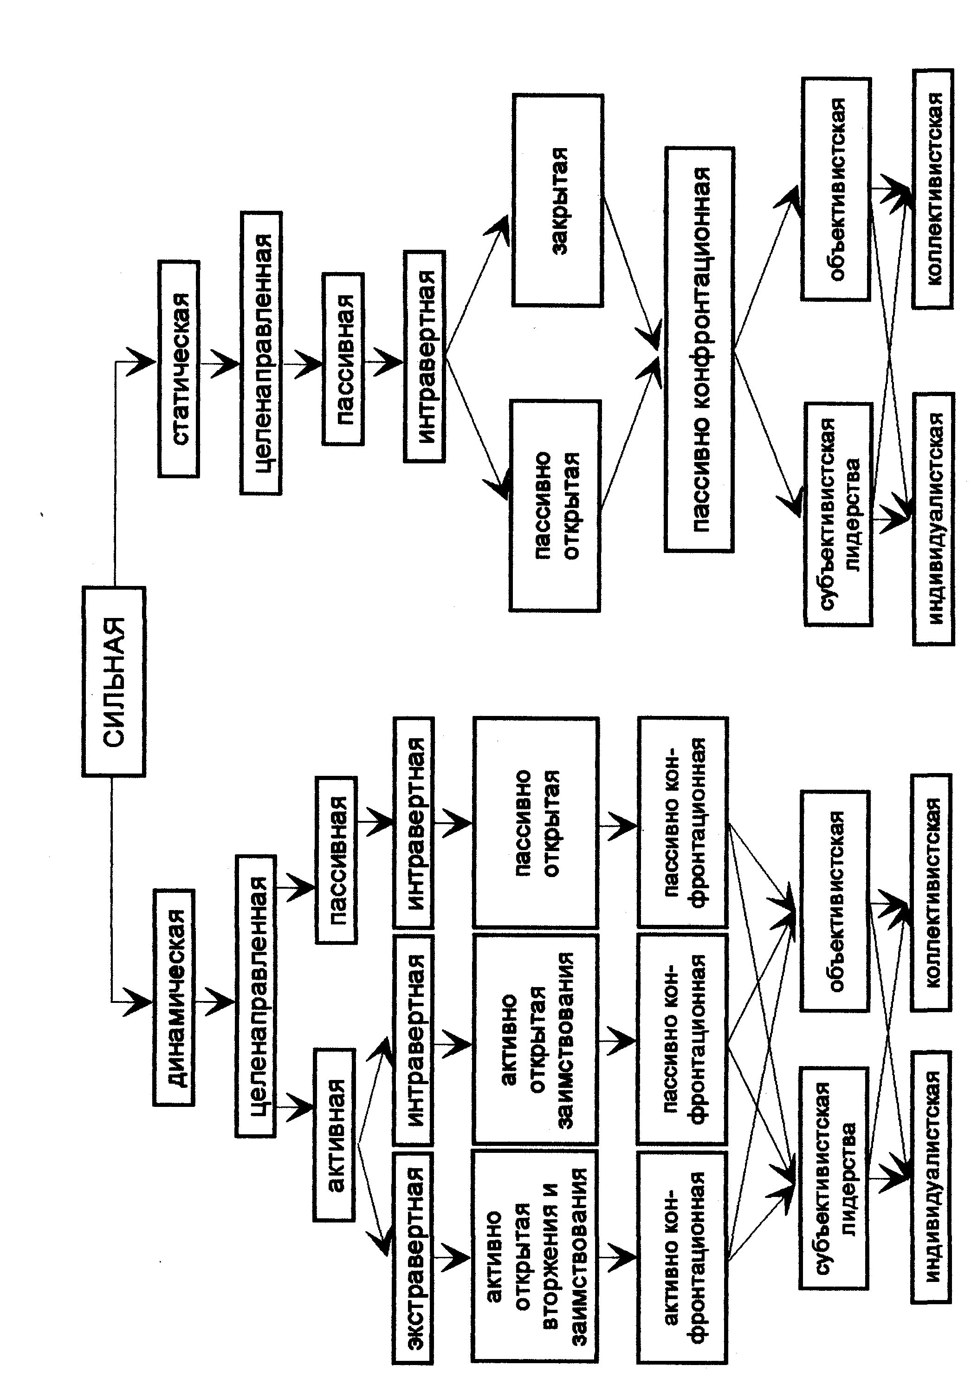

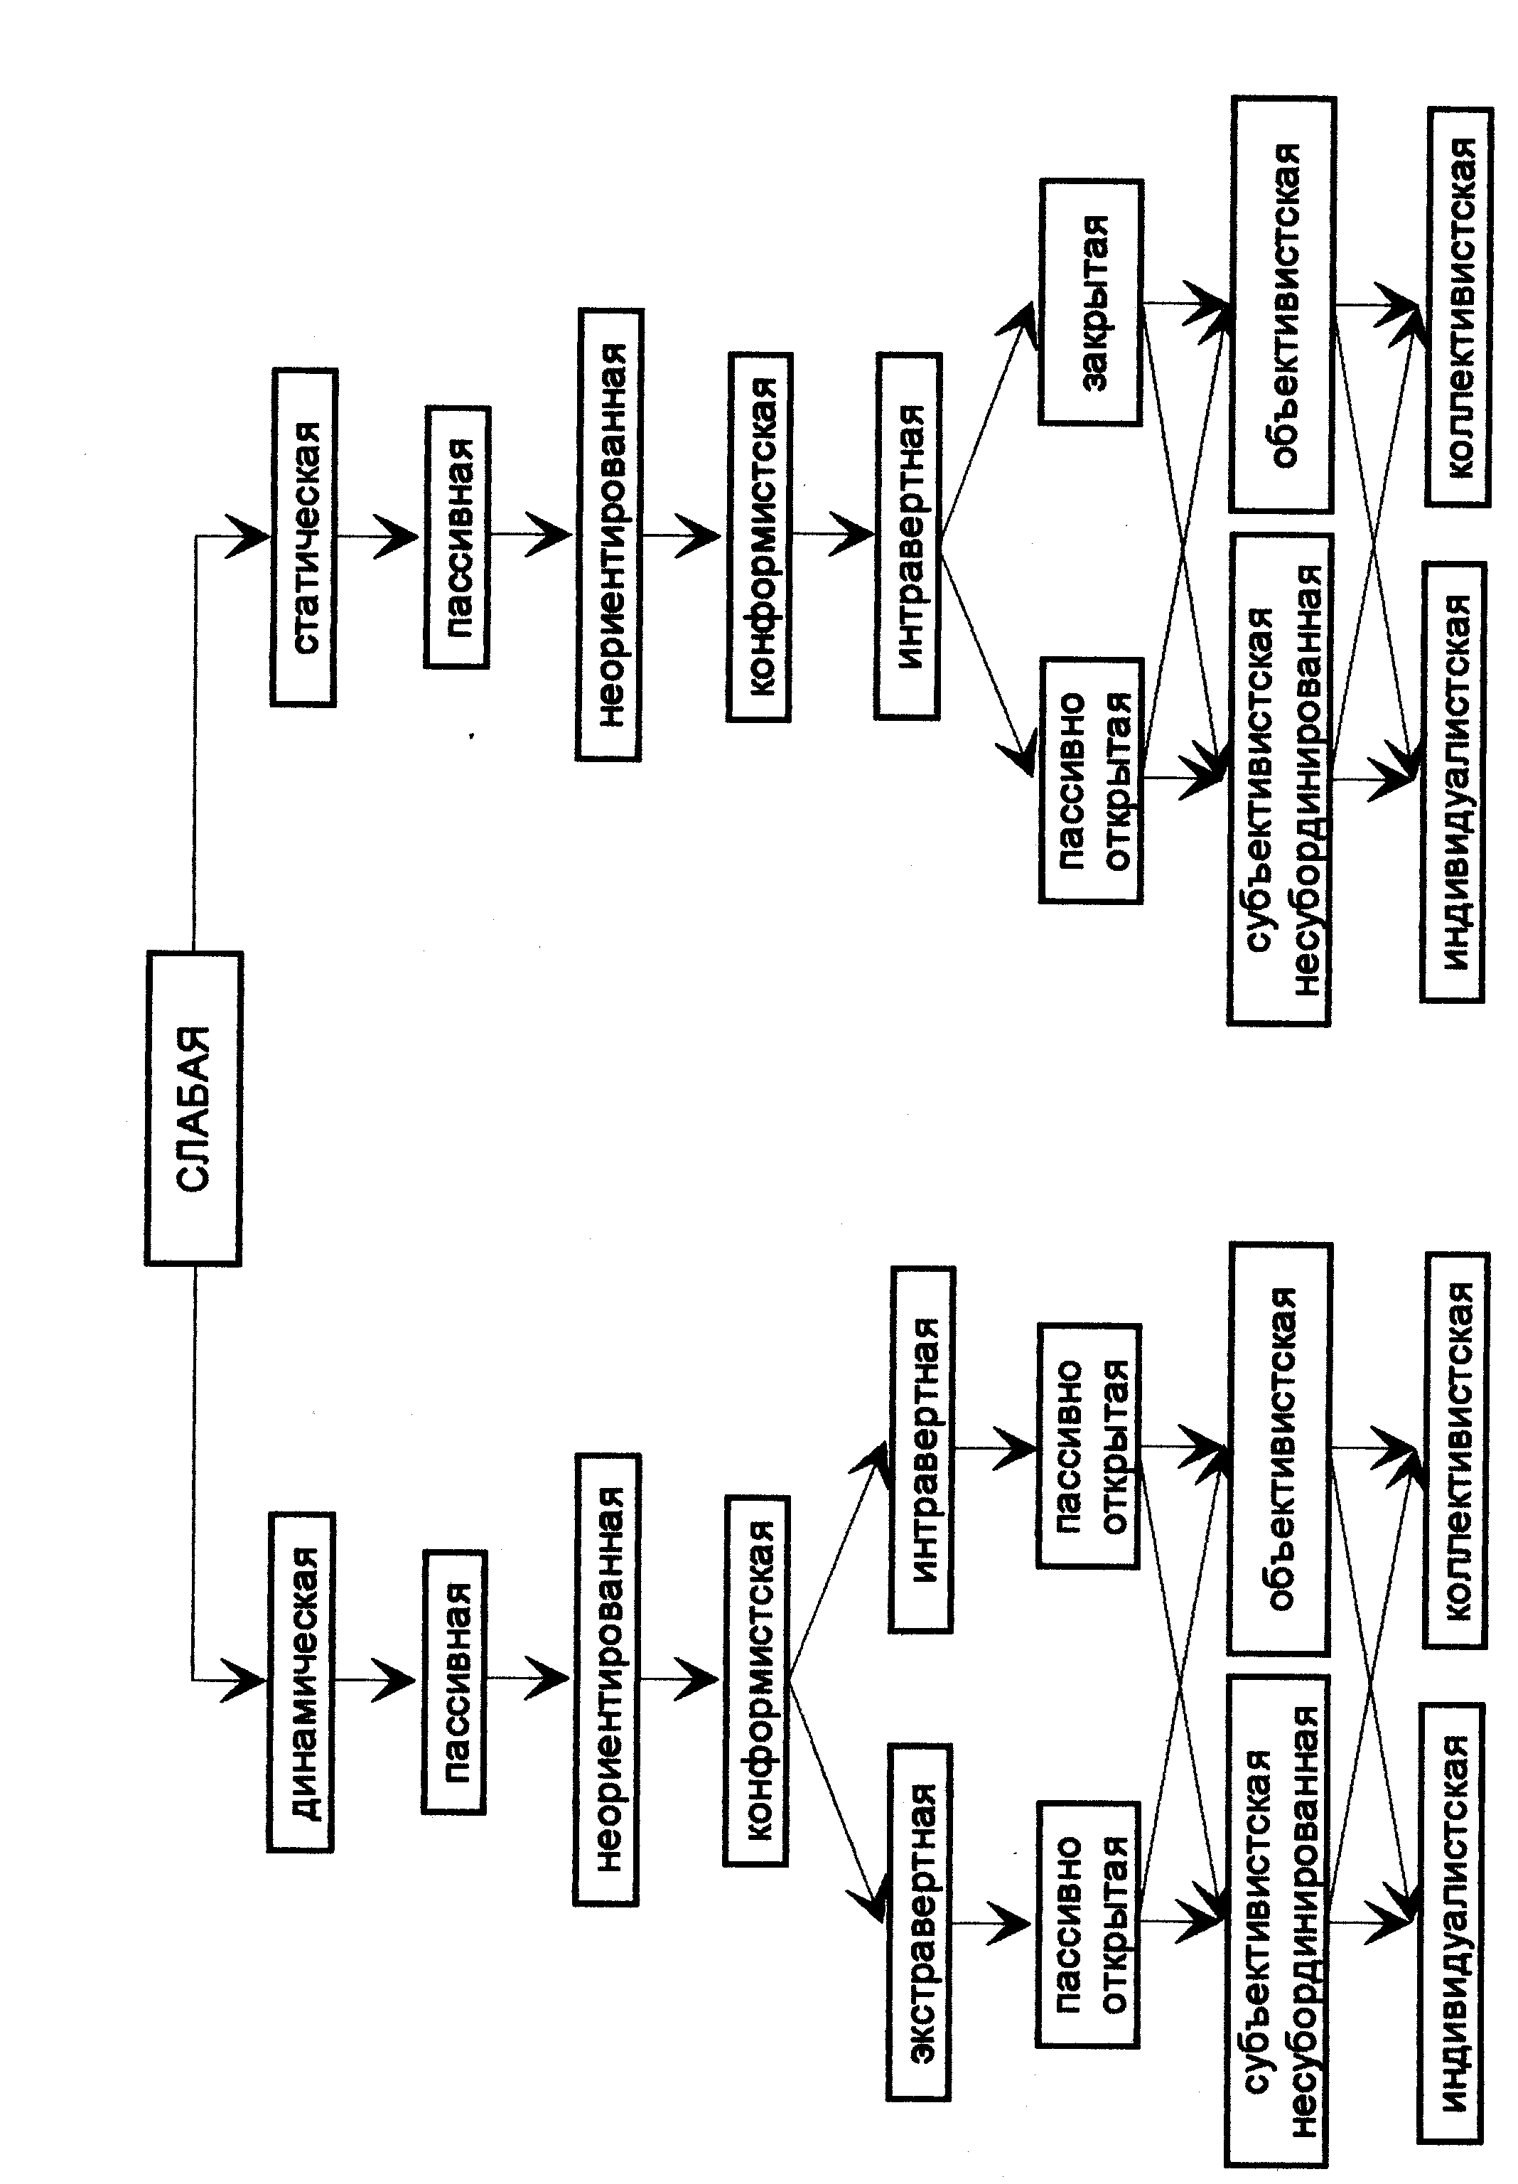

Список рекомендованной литературы
Основная литература
- Теория организация: Учеб. / Под ред. В.Г. Алиева. М.: Экономика, 2005.
- Куликов В. И. Регулирование производственной активности организации. М.: Наука, 2004.
- Виханский О.С., Наумов А.И. Менеджмент. М.: Экономистъ, 2006.
Дополнительная литература

- Организационная культура. / Под. ред. Шаталовой Н.И. М. : Экзамен, 2006.
- Основы менеджмента / Под ред. А.А. Радугина. М.: Центр, 1998.
- Смирнов Э.А. Основы теории организации. М.: Аудит, 1998.
- Соломанидина Т.О. Организационная культура компании. М.: ИНФРА-М, 2007.

